

CL3021-D
多功能电测仪表校验装置

使用说明书
（V2.0）

深圳市科陆电子科技股份有限公司
SHENZHEN CLOU ELECTRONICS CO., LTD

目 录
一、概述 2
二、主要功能与特点 3
三、技术指标 5
3.1 交流电压输出 5
3.2 交流电流输出 5
3.3 交流功率输出 5
3.4 相位输出 6
3.5 功率因数输出 6
3.6 频率输出 6
3.7 谐波设置 6
3.8 直流电压输出 7
3.9 直流电流输出 7
3.10 直流功率输出 7
3.11 直流输入电压测量 7
3.12 直流输入电流测量 8
3.13 电能误差测量 8
3.13.1 基本误差 8
3.13.2 电能误差计算 8
3.13.3 被检电能脉冲输入 8
3.13.4 标准电能脉冲输出 9
四、 功能操作 10
4.1 主界面 10
4.2 指示仪表检定界面 10
4.2.1 携带式指示仪表 10
4.2.2 安装式指示仪表 13
4.2.3 同步表 15
4.3 变送器 16
4.4 RTU校验 19
4.5 交流源 20
4.6 直流源 23
4.7 电能误差实验 24
五、系统功能 26
5.1 方案设置 26
5.2 本机校准 27
5.3 常数设置 28
5.4 时间设置 28
六．补充说明 29
6.1 直流源升源注意事项 29
6.2 交流源输出注意事项 29
附录一 接口接线说明： 30

一、概述
《CL3021多功能电测仪表检定装置》是深圳市科陆电子科技股份有限公司聚集高科技人才，重点投入，最新设计生产的新一代电测仪器。主控单元采用嵌入式工控机，具有功能强大、可靠性高、软件升级维护方便等特点，使产品性能大幅度提升。
采用6.4英寸真彩液晶显示屏，全中文显示，界面清晰简捷，操作方便，视觉效果好。
具有完善的保护功能，在电压短路和电流开路时可自动保护，并指示故障位置。
既可用计算机控制，又可脱离计算机独立工作；变送器及RTU既可全自动检验，又可手动检验。
集检定电测量变送器、交直流指示仪表、工频和直流数字仪表、电能表及RTU 等多种功能于一体。
本装置技术先进、性能可靠、功能齐全、操作简便,各项功能指标均符合相关检定规程的要求,是深圳市科陆电子科技股份有限公司对广大电测用户的又一最新奉献。

二、主要功能与特点
检定各类交直流指示仪表、工频和直流数字仪表、交直流电量变送器、电能表以及RTU。
可校验的仪表如下：
指示仪表：交流电压表，电流表，单相和三相有功功率表（四线和三线）、无功功率表（含四线真无功、三线真无功、人工中性点无功、两元件跨相90°无功），相位表，单相和三相功率因数表（多种接线方式），频率表，同步表（多种方式），直流电压表、电流表、功率表等。
工频和直流数字仪表：交流电压表，电流表，单相和三相有功功率表（四线和三线）、无功功率表（含四线真无功、三线真无功、人工中性点无功、两元件跨相90°无功），相位表，单相和三相功率因数表（多种接线方式），频率表，直流电压表、电流表、功率表等。
电量变送器：交流电压、电流变送器，三相有功功率（四线和三线）、无功功率变送器（含四线真无功、三线真无功、两元件90°无功、两元件60°无功），相位变送器，三相功率因数变送器（多种接线方式），频率变送器，直流电压、电流变送器，三相四线和三相三线有功、无功电能变送器等。
电能表：单相，三相四线和三相三线有功、无功电能表
RTU：可校验CDT、101和SC1801协议；配合上层PC软件可校验所有RTU通信协议。
- 输出的交流电压源，交流电流源，功率源均是高精度,高稳定度的标准源、使用中无需加表监视，内部软件自校准
- 交流电压、电流能够输出2～31次谐波，含量不大于40%，谐波相位可以任意设置
- 输出直流电压源、直流电流源均为高精度高稳定度标准源，使用中无需加表监视。
- 数字移相,相位调节细度为0.01°
- 可同时测量直流电压和电流
- 输出交流电压、电流实现闭环控制,保证低漂移及年稳定度
- 各项输出采用动态负载,自动调整,使负载趋于恒定,降低负载调整率
- 自动故障检测,可显示出现故障部位
- 可以测量变送器响应时间。
- 可以测量变送器直流电压和电流的纹波
- 大容量的FlASH ROM,可存贮检定数据或将检定数据传输到计算机
- 提供以太网及RS232接口,可与PC机或笔记本电脑连接进行检定和进行档案管理
- 整机重量在20公斤左右

三、技术指标

交流电压输出
量程： 57.7V、100V、220V、380V、600V；
调节范围：(0～120)%RG，RG为量程，下同；
调节细度：0.01%RG、0.1%RG、1%RG、10%RG；
稳定度：0.01%RG /1min；
失真度：≤0.2%(非容性负载)；
输出负载：25VA；
负载调整率：0.05%；
基本误差限：
自动量程：± 0.05%RD（30V～600V）；
手动量程：± 0.05%RG（0V～600V）；

交流电流输出
量程：0.1A、0.5A、2A、10A、25A；
调节范围：(0～120)%RG；
调节细度：0.01%RG、0.1%RG、1%RG、10%RG；
稳定度：0.01%RG /1min；
失真度：≤0.2%(非容性负载)；
输出负载：25VA
负载调整率：0.05%；
基本误差限：
自动量程：± 0.05%RD（0.05A～25A）；
手动量程：± 0.05%RG（0A～25A）；

交流功率输出
有功功率基本误差限：
自动量程：± 0.05%RD（30V～600V，0.05A～25A，单相）；
± 0.05%RD（30V～600V，0.05A～25A，三相）；
手动量程：± 0.05%RG（30V～600V，0.05A～25A，单相）；
± 0.05%RG（30V～600V，0.05A～25A，三相）；

无功功率基本误差限：
自动量程：± 0.1%RD（30V～600V，0.05A～25A，单相）；
± 0.1%RD（30V～600V，0.05A～25A，三相）；
手动量程：± 0.1%RG（30V～600V，0.05A～25A，单相）；
± 0.1%RG（30V～600V，0.05A～25A，三相）；

有功功率稳定度：0.01%RG /1min；
无功功率稳定度：0.02%RG /1min；

相位输出
调节范围：0°～359.999°；
分辨率：0.001°；
基本误差限：± 0.05°；

功率因数输出
调节范围：-1.0～0～+1.0
分辨率：0.0001；
基本误差限：± 0.0005；

频率输出
调节范围：40Hz～70Hz；
分辨率：0.001Hz；
基本误差限：± 0.005 Hz；

谐波设置
谐波次数：2～31次；
谐波含量：0～40%；
谐波相位：0°～359.999°；
谐波设置误差：±(10%RD + 0.1%)，RD为谐波含量设置值；

直流电压输出
量程：75mV、250mV、1V、10V、50V、150V、600V；
调节范围：(0～120)%RG；
调节细度：0.01%RG、0.1%RG、1%RG、10%RG；
稳定度：0.01%RG /1min；
失真度：≤0.2%(非容性负载)；
输出负载容量：负载电流100mA；
负载调整率：0.05%；
基本误差限：
自动量程：± 0.05%RD（30mV～75mV，3V～600V）；
手动量程：± 0.05%RG（0mV～75mV，0V～600V）；
纹波含量：不大于1%；

直流电流输出
量程：0.1A、0.3A、1A、10A、25A；
调节范围：(0～120)%RG；
调节细度：0.01%RG、0.1%RG、1%RG、10%RG；
稳定度：0.01%RG /1min；
失真度：≤0.2%(非容性负载)；
输出负载容量：负载电压15V
负载调整率：0.05%；
基本误差限：
自动量程：± 0.05%RD（0.02A～30A）；
手动量程：± 0.05%RG（0A～30A）；
纹波含量：不大于1%；

直流功率输出
基本误差限：± 0.05%RD（自动量程）；
± 0.05%RG（手动量程）；
功率稳定度：0.01%RG /1min；

直流输入电压测量
量程：±1V、±5V、±10V；
测量范围：(0-150)%RG；
基本误差限：± 0.01%RG；
纹波测量误差：±(5%RD + 0.1%)，RD为纹波测量值；
分辨率：0.001%RG；

直流输入电流测量
量程：±1mA、±10mA、±20mA；
测量范围：(0-150)%RG；
基本误差限：± 0.01%RG；
纹波测量误差：±(5%RD + 0.1%)，RD为纹波含量测量值；
分辨率：0.001%RG；

电能误差测量

3.13.1 基本误差
有功电能基本误差限：
±0.05%RD（电压30V～600V，电流0.05A～25A，PF≥0.5）；
±0.1%RD（电压30V～600V，电流0.02A～0.05A，PF=1）；
无功电能基本误差限：
±0.1%RD（电压30V～600V，电流0.05A～25A，PF≥0.5）；
±0.2%RD（电压30V～600V，电流0.02A～0.05A，PF=1）；

3.13.2 电能误差计算
被检表常数范围：1…4×1011 imp/kWh(kvarh、kVAh)；
脉冲数设置范围：1…99,999,999；
显示范围：0.0000 %…99.9999%；

3.13.3 被检电能脉冲输入
脉冲电平：5…24V，±5mA；
输入频率：200kHz (max)；
最小脉冲宽度：2.5μs；
最小脉冲间隔：2.5μs；

3.13.4 标准电能脉冲输出
脉冲电平：5V±5%，100mA，有短路保护；

输出频率：额定频率50kHz (在电压、电流量程，功率因数为1时)；
最大频率60kHz (在电压量程、1.2倍电流量程，功率因数为1时)；

四、 功能操作

主界面
开机后液晶显示屏出现如图1所示的主界面。主界面下依次有6个菜单功能键，按对应的功能键进入相应的子界面；

图1 主界面

指示仪表检定界面

4.2.1 携带式指示仪表
在主界面按下“指示仪表”按键，进入指示仪表检定参数设置界面（本装置将指示仪表分为携带式，安装式和同步表三种检定类型，默认为“携带式指示仪表”）：
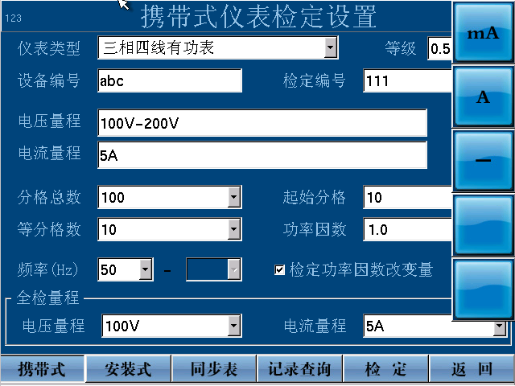
图2 携带式指示仪表参数设置1
例：当检定携带式三相四线有功表时，在仪表类型中选中三相四线有功表，设置对应的编号，然后输入所检仪表的电压量程、电流量程和分格数。量程输入分为单量程和多量程两种方式，多量程输入如图2所示（在两个电压量程中间加“-”），其中全检量程为100V-1A，非全检量程为200V-1A；单量程输入如图3所示。分格总数、起始分格和等分格数都按所检仪表的刻度输入。输入电压或电流量程时，单位的输入方法如下：按“MENU”键，将会出现如图2右侧所示的图标，再按右侧的按键，可输入对应的单位或“-”符号。
检定功率表时，如需检定功率因数改变量，请将光标移动到“检定功率因数改变量”处（如图3标识1所示），然后按“Enter”键选中即可；如需反向检定功率表，则在功率因数栏的下拉菜单（如图3标识2所示）选中“-1.0”进行反向检定，“1.0”为正向检定。
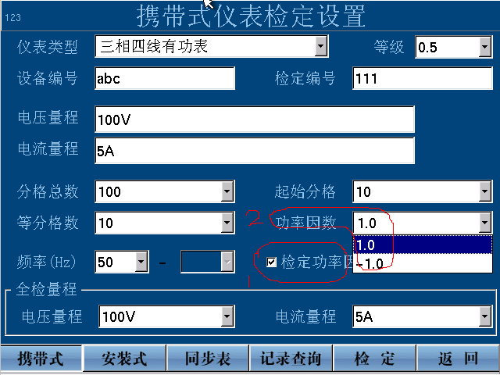
图3 携带式指示仪表参数设置2
完成所有参数的输入后，按“检定”按键，进入检定界面（如图4所示）。
开始检定之前，用户可通过“MENU”键选择误差计算方式---按格数或按数值计算误差，选中的方式在对应的数值显示区显示为浅紫色（如图4标识1所示），检定方法如下：
按“开源”键开始进行检定，然后调节面板上的调节键（量程或总分格数的百分比）调节源输出，当仪表指针平稳的调节至对应的格数时，按“读数”键，系统将自动进行误差计算，并在对应的界面列表上显示出来（如果误差值大于误差等级，误差值将显示红色进行提示），同时，检定光标自动移动到下一检定点，重复以上步骤，检定新的检定点。如需重新检定某一个检定点，可通过面板上的“、”键将检定光标移动到需重新检定的点进行检定。当检定数据多于一页时，按“下一页”或“上一页”进行翻页查看。
最后一个检定点检定完毕后，系统将自动关闭源输出。按“保存”键保存所检定的数据；按“返回”键返回到参数录入界面，如果用户未保存检定数据，系统将弹出提示保存数据的对话框。
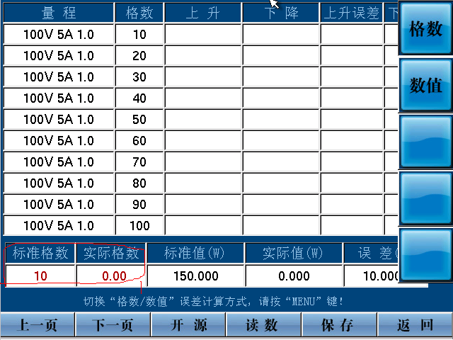
图4 携带式指示仪表检定界面1
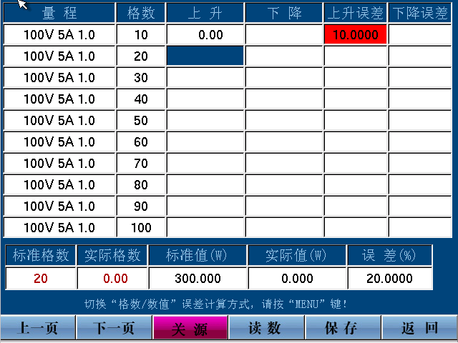
图5 携带式指示仪表检定界面2
在“指示仪表”子界面上，按 “记录查询”按键，可以查询保存的检定记录（如图6所示），按“上一条”、“下一条”可移动光标，选中需要查看的检定记录，按“查看”键查看详细记录。检定记录多于一页时，可以通过“上一页”、“下一页”进行翻页查询。
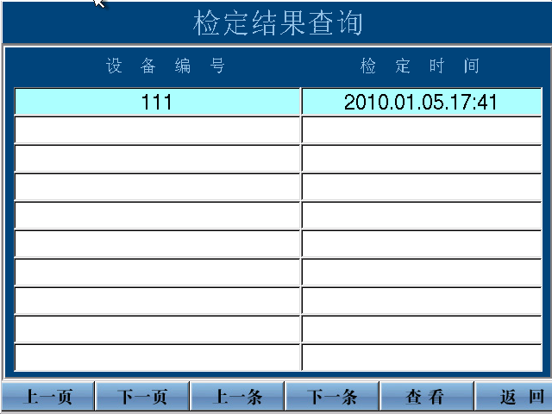
图6 检定结果查询

4.2.2 安装式指示仪表
在图2中按下“安装式”按键，进入安装式指示仪表的检定设置界面（如图7所示）。安装式指示仪表的接入方式分为两种：
- 直接接入
直接接入参数录入的方式和携带式仪表相似，不同点是，需用户根据检定点自行输入刻度值（如图7所示）。
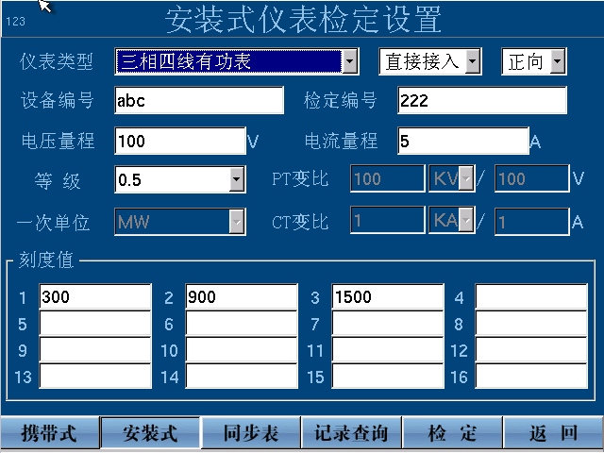
图7 安装式指示仪表设置界面1
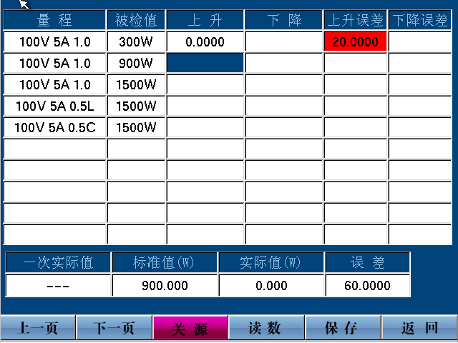
图8 安装式指示仪表设置界面1
检定方法和携带式仪表相同（如图8所示）。
- 经互感器接入
经互感器接入的参数录入主要是PT、CT变比的设置（如图9所示）。一次值和二次值根据检定设备的参数进行输入，一次值单位可以通过复选框选择；在完成一次值单位的输入后，系统会自动选择一次单位（如果系统自动选择的单位不符合所检定表的单位，请用户重新自行选择），二次值单位固定为“V”或“A”，二次值为本装置输出的实际量程。刻度值根据检定装置参数进行录入。
检定方法和携带式指示仪表相同，显示界面略有不同（如图10所示）。列表中显示的一次值即为输入的刻度值（如图10标识1所示），检定功率表时，系统自动增加最后一个刻度值的功率因数为0.5L和0.5C两个检定点。按键板上的百分比按键为一次量程或二次量程（一次量程和二次量程为经过PT CT变比的线性关系）的百分比输出。例如图10中的三相四线功率表检定，一次量程为100KV×5KA×3=1500MW，二次量程为100V×5A×3=1500W，调节按键板的10%的上升键，则输出的一次值为150MW，输出的二次值为150W。
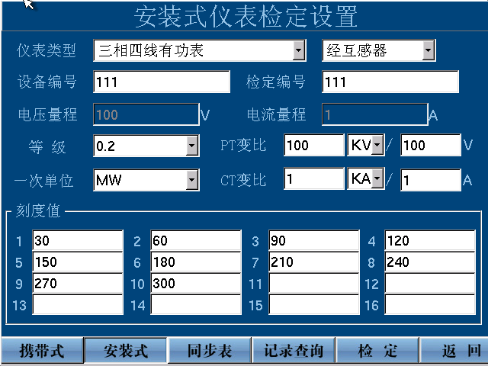
图9 安装式指示仪表参数设置2
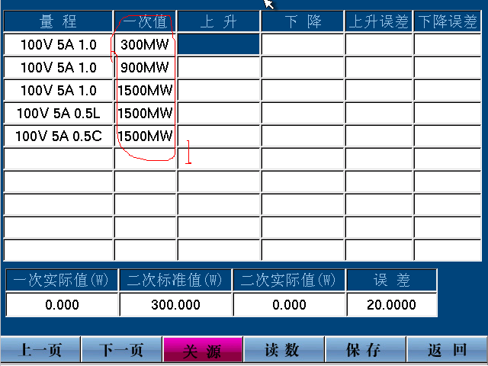
图10 安装式指示仪表检定界面2

4.2.3 同步表
在指示仪表检定主界面按“同步表”按键，进入同步表的检定界面（如图11所示）
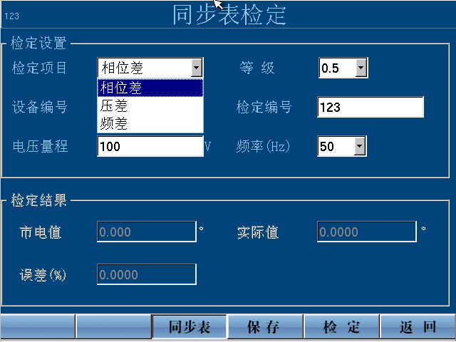
图11 同步表检定界面
同步表检定方法：选择同步表需要检定的项目，完成编号输入后，输入同步表的电压量程和频率。按下“检定”按键，模拟市电端和并网端同时输出相同的数值，检定相位差时，同时都输出0度，检定结果栏中将会显示输出值，用户此时可观察同步表相位同步指针是否指向同步点，如果有偏差，则利用按键板上的调节键调节并网端的相位输出，将指针调整至同步点，系统会自动计算误差。相位差检定完毕后，按“停止”键，重新在检定设置栏中选择检定项目，例如选中压差，其余参数不用重新录入，然后按“检定”键继续检定，模拟市电端和并网端同时输出相同电压（电压值为用户输入的电压量程，如图11的100V），调节方法与检定相位差相同。频差的检定方法与以上两种方法相同。当所有项目检定完毕后，可按“保存”键保存所有项目的检定数据。保存记录存放在“安装式指示仪表-记录查询”中。
注意：检定“相位差”时，实际上是以A相相位为基准调节B相相位，看同步表是否可调；检定“压差”和“频差”时，B相为模拟市电端输出，A、C相为并网端输出；同时，请注意所检同步表的接线说明。

4.3 变送器
在主界面按下“变送器”按键，进入变送器设置界面：
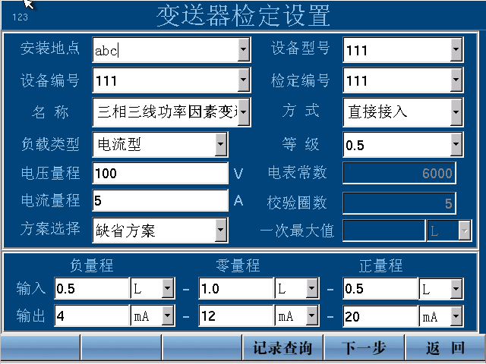
图12 变送器设置界面1
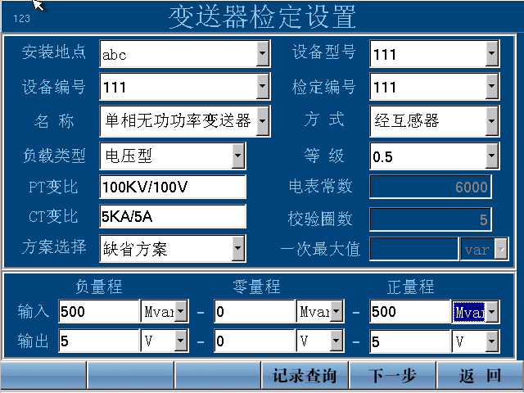
图13 变送器设置界面2
图12界面为变送器参数设置界面，根据检定的变送器类型进行相关参数的录入（注意：负量程数值不需要输入“-”号，如果参数没有负量程，负量程栏请不要输入任何数值）选择已保存的检定方案（方案设置详见5.1），参数录入完毕后，按“下一步”按键进入检定界面（如图14所示）。如果所检变送器为“
经互感器”接入的变送器，电压量程和电流量程的设置格式为“一次量程/二次量程”，如图13所示，电压的一次量程为100KV，二次量程为100V；按“MENU”键，然后再按右侧的按键，可输入相应的单位和“/”符号。请注意输出量程的单位选择。
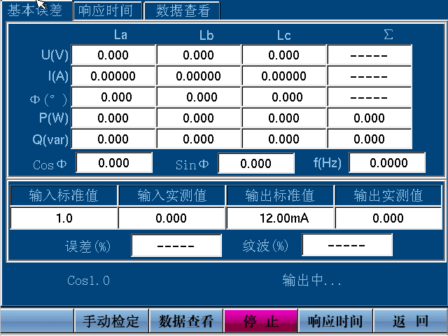
图14 变送器基本误差界面
按“自动检定”按键开始进行检定，本装置将会根据用户之前设定的检定方案自动进行检定，无需人工干预。自动检定过程中，可在不停止检定的情况下，按“数据查看”键实时查看前面检定过的数据，按“返回”键返回到当前正在检定的界面。基本误差检定完毕后，按“响应时间”键进行响应时间实验，在响应时间界面按“检定”键后系统自动进行响应时间检定，完毕，按“保存”键保存已检定的基本误差、纹波、响应时间等全部数据。在变送器设置界面，按“记录查询”键可查看保存的检定记录。
如果用户需要用手动方式进行检定，在基本误差检定界面按“手动检定”键进入手动检定界面（如图15所示）。用户只需选择好“检定点”或“功率因数”，然后按“检定”键即可对某一检定点进行手动方式的检定。在手动检定过程中，可在不停止检定的情况下，直接修改检定点或功率因数。
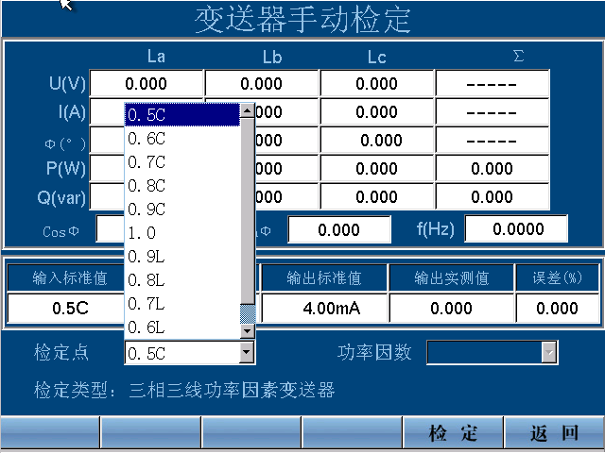
图15 变送器手动检定界面

4.4 RTU校验
在主界面按下“RTU”按键，进入RTU校验界面（如图16所示）：
在进行RTU校验之前必须先设置RTU检定参数和RTU检定方案，在RTU校验
界面可以进入相应的界面。RTU检定参数的设置（如图17所示），用户在此界面设置RTU和检定环境相关的参数，通过“安装地点”或“线路号”的区别设置多个RTU参数；若知道遥测值的位数，可选择“遥测值位数”自动计算转换系数，但如果系统自动计算出的转换系数不符合用户所要检定的RTU实际参数时，用户需自行输入各个遥测量的转换系数。RTU检定方案的设置，设置方法同变送器检定方案设置相同（详见5.1）。
当RTU方案和参数设置完毕后，退回到RTU校验界面，设置通信参数。首先，根据所检RTU选择通信协议（本机应用软件只支持“CDT”、“101”、“1801”三种协议，更多协议需利用PC软件进行检定），然后选择通信方式，串口通信需设置波特率和校验位，网口通信需设置端口号、IP地址、网络类型（UDP或TCP），如果协议中需要设置RTU地址的，请设置相应的RTU地址。
通信参数设置完毕后，选择对应的检定方案和RTU参数，按“启动”键开始检定RTU，用户可选择自动或手动方式检定，选择自动方式，本装置将会从所检RTU上读取“遥测值”，选择手动方式，用户需手工填充“遥测值”，这两种检定方式都会自动跳变检定点，无需人工干预。检定完毕后，将会自动弹出保存检定结果的提示，如果用户选择保存后，可进入校验数据界面查看此次检定RTU总的校验结果，如果要看详细的检定数据，则应返回到RTU校验界面，在“被检量名称”栏选择遥测量查看详细检定数据。

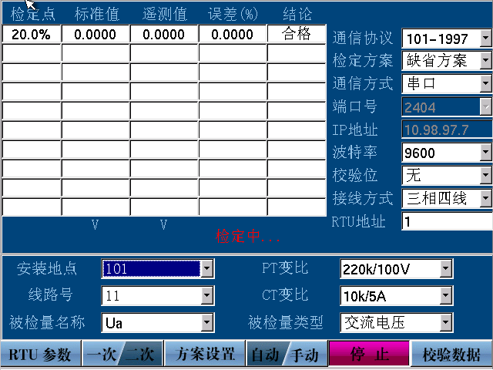
图16 RTU校验界面

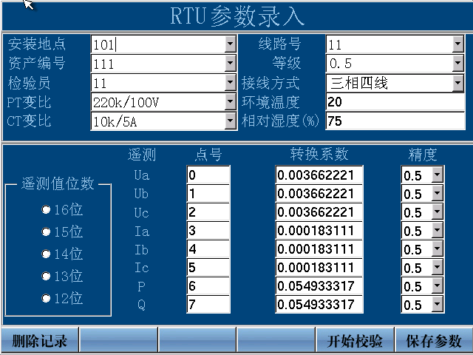
图17 RTU参数设置界面

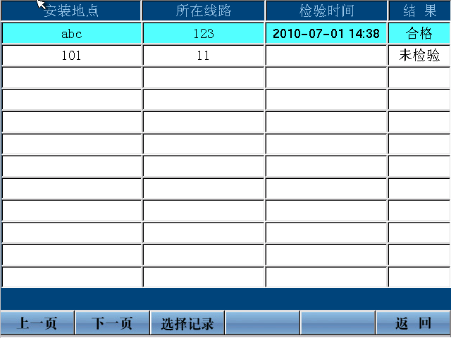
图18 RTU校验数据界面

4.5 交流源
交流源输出设置界面（如图19所示），可以对输出方式、相别、电压、电流、相角、功率因数等进行设置：
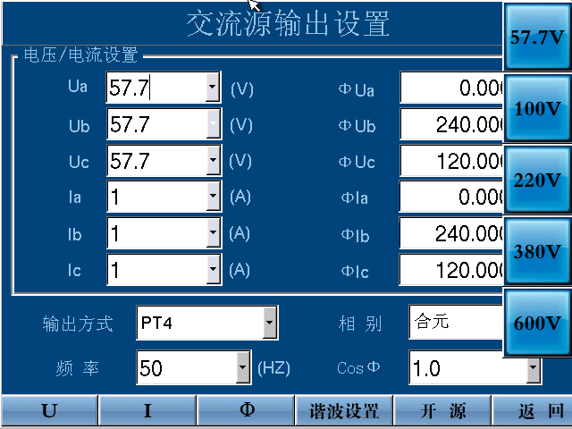
图19 交流源设置界面
“U”、“I”、“ ϕ”为输入快捷键，例：按“U”键，旁边显示电压值（如图19所示），按右侧对应的按键，可以快速输入电压值，其余两个快捷键的设置方法亦相同。
如果要设置谐波，按“谐波设置”键进入谐波设置界面（谐波开关界面），谐波设置有三个界面，分别是谐波开关，谐波幅值和谐波相位，如下面三张图片（图20、图21、图22）：
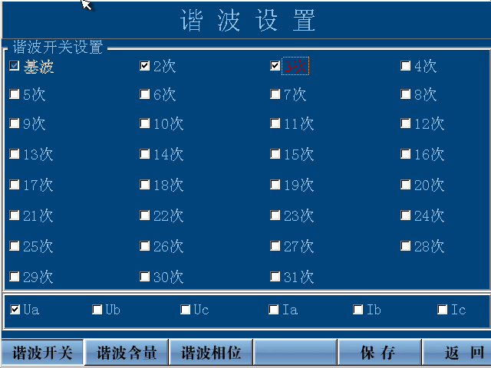
图20谐波开关
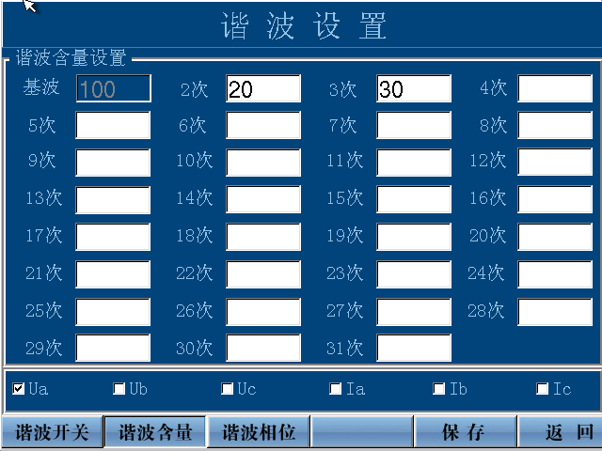
图21 谐波幅值
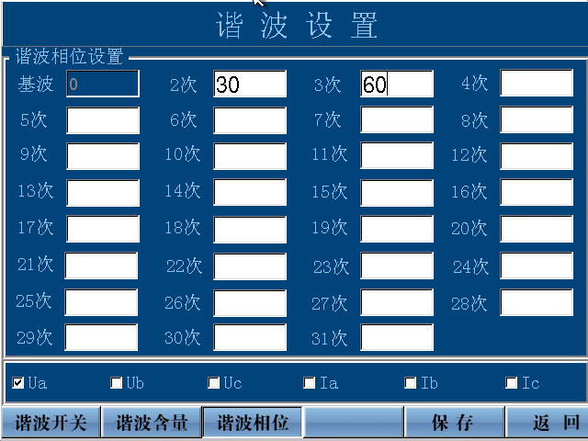
图22 谐波相位
谐波设置的方法，例：设置A相电压的2次、3次谐波；进入谐波开关界面（如图20所示），在相别选择栏中用左右键将光标移动到“Ua”,按“Enter”键选中“Ua” （系统缺省为选中“Ua”），用“Tab”键将光标移动到谐波开关设置栏（可用“Tab”键在各次选框中移动光标），依次用“Enter”键选中“2次”、“3次”，按“保存”键保存已选择的次数（如要同时设置多相谐波，用“Tab”键将光标移回到相别选择栏，选中要设置的其它相别，设置次数的方式和设置A相电压的方式相同，设置完成后要按“保存”键进行保存）。按“谐波含量”进入谐波含量设置界面（如图21所示），谐波含量的设置方法和谐波开关的设置方法相同，如在2次中输入数字“20”，则表示2次的谐波含量为20%。各相谐波含量设置完成后，分别按“保存”键进行保存。按“谐波相角”进入谐波相角设置界面（如图22所示），各相谐波相角设置完成后，分别按“保存”键进行保存。设置完成后，返回到交流源输出设置界面，输出源，即可观察到设置的谐波。
在交流源输出设置界面，按“开源”键，将输出交流源，进入交流功率输出界面（如图23所示）：

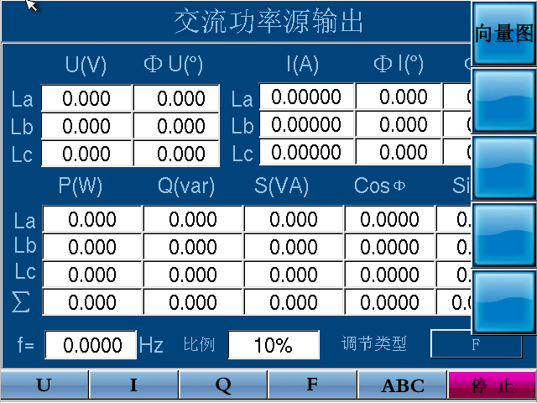
图23 交流源输出界面
交流功率源输出界面显示的是在交流源输出设置界面设置的各项输出数值。在本界面中还可调节输出值，按“U”、“I”、“Q”、“F”选择要调节的类型，“ABC”键选择相别，在面板上按百分比调节键调节输出值（注意：按输入量程的百分比调节，电压最大输出值为700V，电流最大输出值为30A）。
在交流功率源输出时，按“MENU”键，将弹出如图23右侧所示的图标，按“向量图”图标对应的侧键进入向量图界面。

4.6 直流源
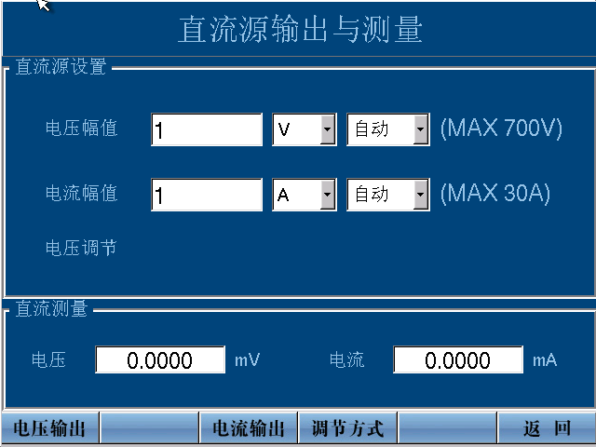
图24 直流源设置与输出界面
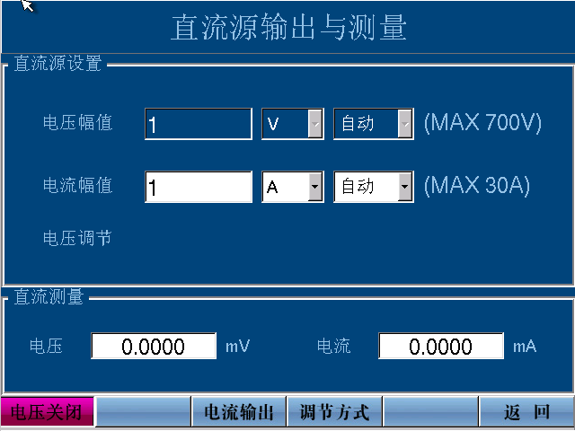
图25 直流源设置与输出界面

在主界面按下“直流源”按键，进入直流源输出与测量界面（如图24所示）：
在直流源设置栏，用户可以设置输出直流电压或电流的数值、单位和升源方式（手动或自动）。输出参数设置完毕后后，按“电压输出”或“电流输出”按键输出电压或电流（特别说明：按下输出键后，系统约有2秒的延迟），对应的设置输入栏变灰（如图25所示）。电压或电流输出后，可调节面板上的百分比键进行输出幅值的调节，按“调节方式”按键可改变调节方式---电压调节或电流调节。（说明：固定档调节输出最大幅值为输入量程的120%；电压最大输出幅值为700V，电流最大输出幅值为30A）
在直流测量栏，可同时测量直流电压和直流电流。

注意：按下输出按键或在自动档调节幅值输出后，系统约有2秒钟的延时，请用户勿在短时间内（约2秒内）反复按输出或调节按键，以免导致系统不能输出直流源。

4.7 电能误差实验
在主界面按“电能误差”键进入电能误差实验界面（如图26所示）：
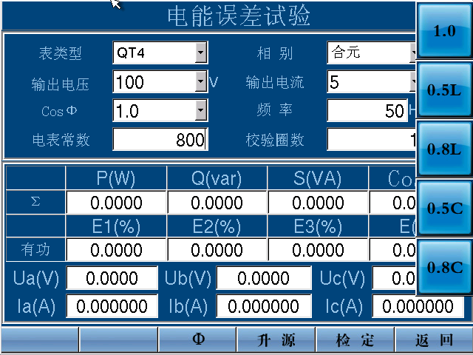
图26 电能误差实验

检定电能设备时，根据所检设备提供的参数在对应的位置上进行录入，然后升源，再按“检定”键，误差显示栏上将会显示对应的误差值。在检定过程中，用户可以通过按键板上的百分比调节键调节可调节电流的输出幅度；按“ ϕ”键改变功率因数。

五、系统功能
在主界面按下按键“系统设置”，进入系统设置界面（如图27所示），系统设置界面下依次有4个设置功能键，按对应的功能键即可进入相应的子界面进行操作。

图27 系统设置界面

5.1 方案设置
在系统设置界面下，按“方案设置”按键进入方案设置界面（如图28所示）：
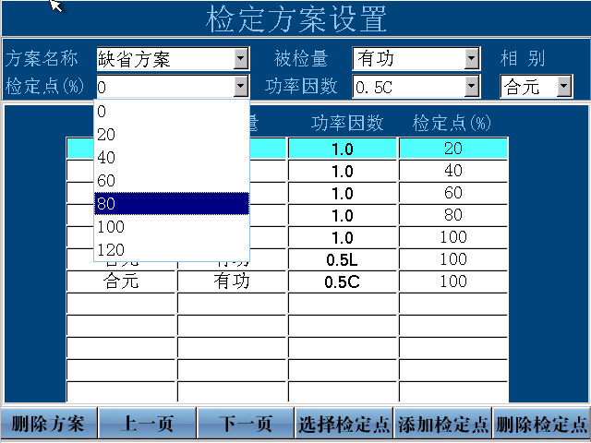
图28 方案设置界面
方案设置的方法，例：设置有功功率的变送器检定方案；在“方案名称”栏输入要保存的方案名称，用“Tab”键移动光标到“被检量”栏，选择“有功”，再移动光标选择功率因素和检定点，确定后按“添加检定点”按键添加检定点，然后用同样的方法添加更多的检定点；底边其它功能按键对应相应的功能。如要退出本界面，按“Esc”键退出。

5.2 本机校准
在系统设置界面下，按“本机校准”按键将进入密码输入界面（如图29所示）：
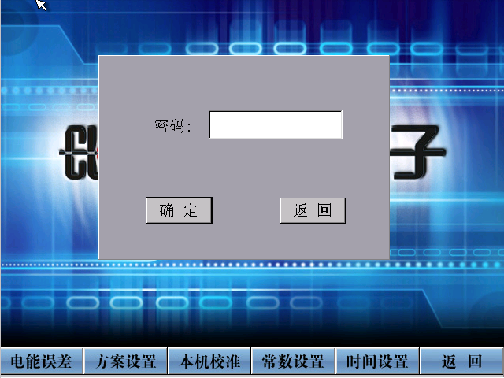
图29 密码输入界面

输入正确的密码后，进入校准界面（如图30所示）：
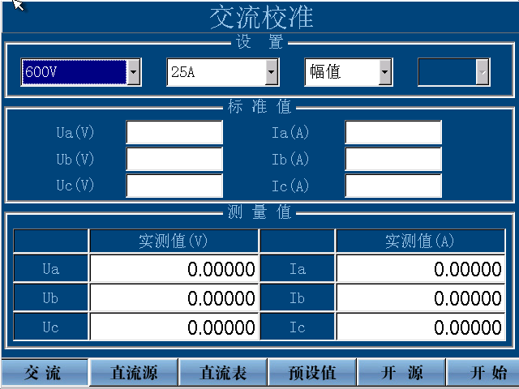
图30 校准界面
注意：本界面为本机源和表的高精度校准功能界面，非专业人员切勿操作，否则后果由用户自行承担，如误入本界面，请按“Esc”键退出。

5.3 常数设置
在系统设置界面下，按“常数设置”按键进入常数设置界面（如图31所示）：
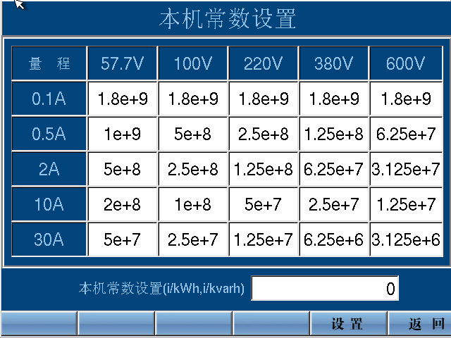
图31 常数设置界面
在常数设置栏输入要设置的常数，然后按“设置”键设置即可。

5.4 时间设置
在系统设置界面下，按“时间设置”按键进入时间设置界面（如图32所示）：
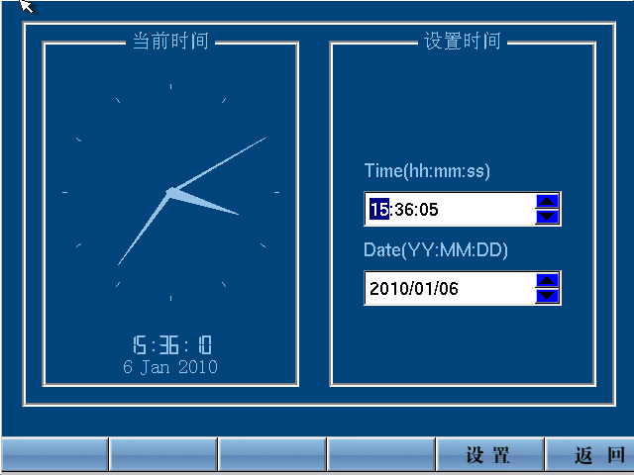
图32 时间设置界面
在时间设置栏输入要设置的时间，按“设置”键设置即可。

六．补充说明

6.1 直流源升源注意事项
1、在输出直流电压或直流电流时，按下输出按键后，系统约有2秒钟的延迟，请用户在按下输出按键后，不要在短时间内（2秒内）再继续按输出按键，以免在源输出前下发关源信号！

2、直流电压输出接线方式
电压输出采用四线输出方式。为了消除或减小引线电阻的影响,建议用户采用如图所示的四线输出方式，RS+、RS-的接入起着反馈补偿的作用。

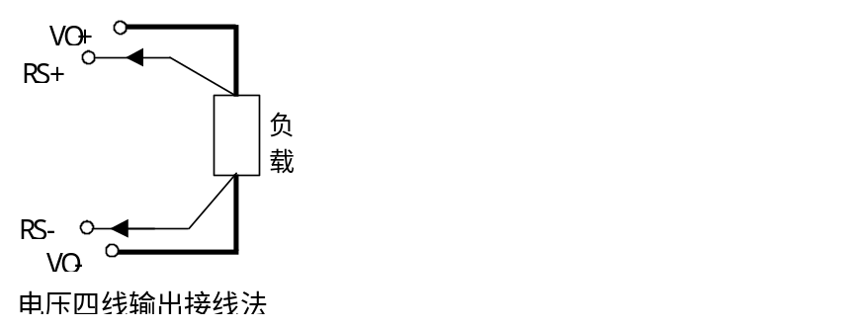

6.2 交流源输出注意事项
1、检仪表时所有单相输出都指交流源的A相输出！
2、在标准源电压正在输出时，请确保输出线已经连接完好，严禁对接在设备上的输出导线进行带电拔插操作！避免触电和损坏设备。

附录一 接口接线说明：

脉冲I/O口：

1 2 1：脉冲输入
5 4 3 2：脉冲输出
3：+5V电源
5：电源地

CL3021专用脉冲线示意图：

5V电源 （红色鳄鱼夹）

脉冲输入（黄色鳄鱼夹）

脉冲输出（绿色鳄鱼夹） 5VGND（黑色鳄鱼夹）

用户注意
- 本设备为高等级检测仪器，在与其它设备通讯或对本设备测试和使用时，应确保所有设备接地良好性。
- 在本设备与其它设备连接通讯前应断开所有设备电源，然后再连接，带电连接会对设备造成损坏。
- 未经本公司同意，请勿拆开我公司设备，也不得撕开“维修标示”。否则有关人员将承担相应责任。
- 发机用的包装铝箱、木箱及珍珠棉等请用户妥善保存，以备后用。
敬告顾客
于我们的宗旨是不断地更新我们的产品，本使用说明书就产品的特性、组成及设计电路等方面与实际上提供的设备会有较少的差异。一般我们会及时地提供修正附页，可正确地符合您的设备系列的要求。如果未能及时提供修正附页，敬请您咨询本公司客户服务中心，会给您满意的答复。

深圳市科陆电子科技股份有限公司
销售电话：0755-26719706、26719709 传真：0755-26719702
客户服务中心服务热线：800-999-0986、0755-26518603、26518607

